2008—2009年度河北省中考模拟试卷
总分 | 核分人
理科综合试卷（二）
考生注意：本试卷分卷I和卷II两部分；卷I为选择题，卷II为非选择题。
本试卷满分为120分，考试时间为120分钟。
以下数据可供参考：相对原子质量：H一1 O一16 C一12 N一14 Al一23 Cl一35.5
卷Ⅰ（选择题，共44分）
得分 | 评卷人
一、选择题（本大题共22个小题；每小题2分，共44分。在每小题给出的四个选项中，
只有一个选项符合题意）
1．下列是生活中常见的一些变化，其中属于化学变化的是…………………………………………………（ ）
A．天热吃雪糕时，发现雪糕慢慢熔化 B．把木炭放入冰箱中，冰箱异味消失
C．洗净的铁锅常会出现锈渍 D．洗后的湿衣物晾在室外变干
2．小明家要配制溶质质量分数为16%的NaCl溶液100g来选种，下列操作错误的图示是…………………（ ）
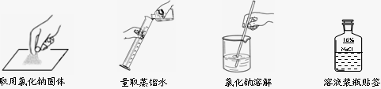

A B C D
3．下列说法正确的是……………………………………………………………………………………………（ ）
A．人类生命活动中，油脂提供能量最多
B．在刚刚用熟石灰改良后的土壤中不能施用氮肥
C．热塑性塑料可用做炒菜锅的手柄
D．剧烈运动时人体代谢加快，代谢产物不能及时排出，血液的pH升高
4．学习化学的目的是运用化学知识解释日常生活中的现象，分析和解决生产、生活中的实际问题。下列说法
中你认为错误的是……………………………………………………………………………………………（ ）
A．敞口放置的酒精没有燃烧的原因是没有达到酒精的着火点
B．从海水中提取食盐的过程，实际上就是蒸发海水、食盐晶体结晶析出的过程
C．夏天，铜制眼镜架表面出现的绿色物质[主要成分Cu₂（OH）₂CO₃],可用稀盐酸除去
D．搅拌能加快蔗糖在水中的溶解，其原因是增大了蔗糖的溶解度
5．以碳、氢两种元素组成的环状有机化合物中，根据碳原子数命名为“环某烷”。如环丙烷的化学式为C₃H₆，
结构式如图（1），也可简写为图（2）。现有一种由碳、氢两种元素组成的有机环状化合物。其结构式简写
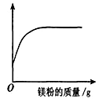
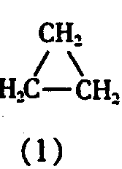
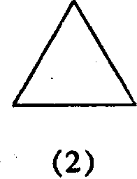
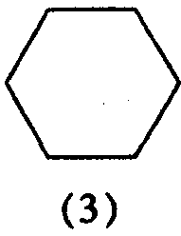
成图（3），关于“（3）”所表示的该物质及分子说法不正确的是（ ）
6题图
5题图
A．每个（3）分子中含6个碳原子6个氢原子
B．这种物质中碳元素的质量分数与环丙烷相同
C．每个（3）分子中含48个电子
D．该物质中碳元素与氢元素的质量比为6：l
6．如图，向一定质量的稀盐酸中加入镁粉至过量，若横坐标表示镁粉的质量，
则纵坐标表示……………………………………………………………（ ）
A．生成H₂的质量 B．生成MgCl₂的质量
C．溶液的质量 D．稀盐酸的溶质质量分数
7．小程将日常生活中一些化学信息归纳成有趣的“三要点”，下列说法中错误的是……………………（ ）
A．去油污的方法有三种：用汽油擦洗、用洗涤剂清洗、用热的碳酸钠溶液洗涤
B．能提供热能的营养素有三种：蛋白质、油脂、糖类
C．我国古代流传至今的三大杰出化学工艺：造纸、制火药、烧瓷器
D．氢能源广泛推广有三大障碍：制取成本高、易泄漏贮存难、有毒
8．现代社会生产和生活需要消耗大量能源。下列活动中，通过化学反应提供能量的是…………………（ ）
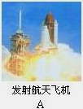
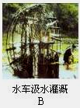
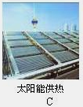
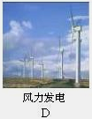

9.“死海”是著名的咸水湖。根据右面的图片分析，
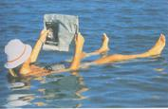
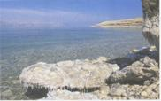
下列说法不合理的是……………………（ ）
“死海”岸边析出的盐
游人漂浮在“死海”水面上
A.“死海”海水的密度比一般水的密度大
B.“死海”海水中不能再溶解其他物质
C.“死海”海水中氯化钠溶解可能达到饱和
D.“死海”海水中氯化钠的质量分数最大
10.国务院总理温家宝在十届全国人大五次会议上作政府工作报告时提出，要大力抓好节能降耗、保护环
境工作。下列做法符合上述要求的是………………………………………………………………………（ ）
A．为了增产，对农作物大量施用化肥、农药
B．夏季空调控制的温度不低于26℃
C．对废旧电池、废旧电脑分拆，回收贵重金属，其余废料填埋
D．生活污水不经过任何处理，直接排放到河流中
11.北京作为国际化的大都市，为向世界展现一个新的形象，同学们提出下列建议：①开发和利用太阳能、风
能和地热能等新能源，减少化石燃料的燃烧；②开发生产无汞电池，回收废旧电池；③将废弃的秸秆就地
焚烧；④提倡使用一次性发泡塑料餐具和塑料袋；⑤提倡使用手帕，减少餐巾纸的使用；⑥提倡不使用含
磷洗衣粉；⑦农业上合理地使用化肥和农药。你认为可以采纳的是……………………………………（ ）
A．①②③④⑥⑦ B．②③④⑤⑥⑦ C．①②⑤⑥⑦ D．全部
12.自然科学的发展使我们的生活变得丰富多彩，通过初中物理和化学的学习，你觉得下列情况中不可能实现
的是……………………………………………………………………………………………………………（ ）
A．用人工的方法合成胰岛素 B．通过一定条件让石墨变为金刚石
C．利用航空技术到太空旅游 D．通过化学变化能够实现点石成金的梦想
13.下列有关能量的说法不正确的是……………………………………………………………………………（ ）
A．不计空气的阻力和摩擦，滚摆在上升的过程中，动能转化为重力势能
B．汽油机在做功冲程中，机械能转化为电能
C．干电池、蓄电池对外供电时，化学能转化为电能
D．植物吸收太阳光进行光合作用时，光能转化为化学能
14.下列说法中，最接近实际情况的是…………………………………………………………………………（ ）
A．成年人走两步的距离大约是1.2dm B．家用白炽灯功率约为1000W
C．一名中学生体重约为50N D．物理课本质量是16kg
15.人们要认识事物，就要对事物进行比较，引入相应的物理量，对图中几幅图给出的比较或说法，不正确的
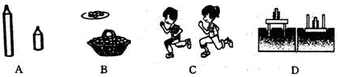
是…………………………………………………（ ）
A．进行长短的比较，引入“长度”的物理量
B．进行大小的比较，引入“质量”的物理量
C．进行运动快慢的比较，引入“速度”的物理量
D．进行压力作用效果的比较，引入“压强”的物理量
16.下列有关声现象的说法中错误的是…………………………………………………………………………（ ）
A．摩托车上安装消声器的目的是为了减小噪声
B．我们能区分不同同学说话的声音，是因为他们的音色不同
C．只要物体在振动，我们就一定能听到声音
D．在医院里医生通常利用超声波震动除去人体内的结石，说明声波能传递能量
17.车载GPS导航仪是通过与导航卫星互相传递信息，确定汽车的准确位置，并在电子地图上显示出来（如图），
为汽车驾驶员导航。下列说法正确的是……………………………………………………………………（ ）
A．导航仪与导航卫星是通过电磁波传递信息 B．导航仪上的移动电话是通过电流传递信息
C．导航卫星发射的电磁波不能在真空中传播 D．导航卫星发射的电磁波比光的传播速度慢
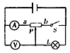
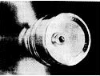
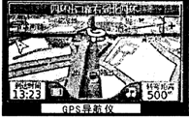
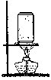
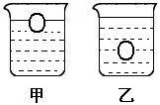
22题图
17题图
18题图
20题图
21题图

18.传统手电筒的反光装置相当于凹面镜，它能将灯泡发出的光线接近于平行光射出。目前有一种新型的笔形
手电筒，如图所示，它没用反光装置同样能使手电筒发出的光线集中射出，这是因为它使用的灯泡尖端玻
璃很厚、呈半圆形，其作用相当于…………………………………………………………………………（ ）
A．平面镜 B．凸透镜 C．凹透镜 D．凹面镜
19.关于电与磁，下列说法中不正确的是………………………………………………………………………（ ）
A．用磁感线可以形象地描述磁场 B．发电机是利用电磁感应现象制成的
C．奥斯特实验说明了电流周围存在磁场 D．放在磁场中的导体一定受到磁场力的作用
20.如图所示，在铝质易拉罐中放入少量的水，然后用酒精灯加热。待罐口出现白雾时，用橡皮泥堵住罐口，把酒精灯撤去，让易拉罐自然冷却。下列说法正确的是…………………………………………………（ ）
A．罐口出现的白雾是汽化形成的 B．易拉罐被压瘪，是由于罐体冷却收缩形成的
C．易拉罐被压瘪，是由于大气压的作用 D．易拉罐被压瘪后，过一段时间又能自动恢复原状
21.如图所示，甲、乙两杯装有质量相等的盐水，两杯中盐水的密度分别为ρ_{甲}和ρ_{乙}。将同一只鸡蛋先后放入甲、乙两杯中，鸡蛋在甲杯处于漂浮状态，所受浮力为F_{甲}，在乙杯处于悬浮状态，所受浮力为F_{乙}；两杯先后放入鸡蛋后，杯底所受液体压强分别为P_{甲}和P_{乙}。以下判断正确的是…………………………（ ）
A．ρ_{甲}＜ρ_{乙}、F_{甲}＜F_{乙}、P_{甲}=P_{乙} B．ρ_{甲}＞ρ_{乙}、F_{甲}＞F_{乙}、P_{甲}=P_{乙}
C．ρ_{甲}＞ρ_{乙}、F_{甲}=F_{乙}、P_{甲}=P_{乙} D．ρ_{甲}=ρ_{乙}、F_{甲}＞F_{乙}、P_{甲}=P_{乙}
22.图示电路中，电源电压不变，灯L上标有“18V 18W”的字样，电压表所选量程为0～15V，电流表所选量
程为0～3A。当开关S闭合，滑动变阻器的滑片P移到a端时，灯L正常发光，电流表示数为2.5A。当开关S断开、滑动变阻器的滑片P移到距a端3/4ab长度时，电压表示数为15V。则在保证电路各元件安全的
情况下，断开开关S，移动滑片P的过程中（每次移动ab的四分之一），灯L的最小功率为………………（ ）
A．0.5W B．3.75W C．5W D．6.48W
卷Ⅱ（非选择题，共76分）
二、填空及简答题（本大题共9个小题；第23小题3分，其余每空1分，共31分。请将
得分 | 评卷人
正确答案填在题中的横线上或空格内）

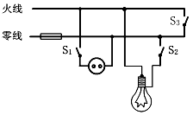
23.请指出图中存在安全隐患或使用不当之处，并加以纠正。
23题图
 | 安全隐患或不当之处 | 纠正
1
2
3

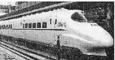
24.“五一”黄金周，小明随爸爸、妈妈乘坐如图所示的“和谐”号动车组去北京旅游。“和谐”号采用流线形的火车头，目的是 ；上车后，小明坐在车厢内向外观望，发现对面并排停着一列列车，忽然他觉得自己的列车开始缓慢前进了，但是，“驶过”了对面列车的车尾才发现，实际上他乘坐的列车还停在站台上，这是由于他选择了 为参照物。13时58分动车组准时由石家庄发车，运行了1时54分到达北京，到达北京的时间是 时 分；北京到石家庄铁路线长 km。（动车平均时速为160km/h）
24题图
25.小明家平均每天需要将5kg、20℃的水加热至100℃作为生活饮用水。下列计算涉及到的有关数据见下表。 [c_{水}=4.2×10³J／(kg·℃)]
电磁炉
额定电压/V | 220
额定功率/W | 1000
名称 | 煤气【元/m³】 | 居民用电【元/度】
价格 | 2.4 | 0.55

（1）水吸收的热量为 J；
（2）小明如果用热值为1.68×10⁷J/m³的煤气作燃料，且完全燃烧放出的热量有40％被水吸收。加热上述水需用人民币 元；
（3）如果改用效率为80％的电磁炉加热，消耗 度电；
（4）就本题的烧水问题，对使用电和煤气作出评估 。（写一个方面即可）
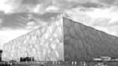
26.右图为北京奥运场馆——国家游泳中心“水立方”的外观图。“水立方”的外层是只有2.4mm厚的膜结构气枕，像一层皮肤一样包住了整个建筑，是目前世界上唯一一个完全用膜结构进行全封闭的大型公共建筑。
26题图
（1）“水立方”的膜结构气枕上布满了肉眼看不见的镀点，这些镀点布成的点阵，能把部分光线挡在场馆之外，这是因为光射到镀点上时，一部分光发生了 现象；
（2）该膜每平方米质量为0.24kg，则它的密度是 kg/m³；
（3）“水立方”膜具有较好的延展性、抗压性，充气后，每块膜能承受一辆汽车的重力。若一辆质量为1440kg的轿车停在膜上，每个轮子与膜的接触面积为150cm²，则该膜受到的压强为 Pa。
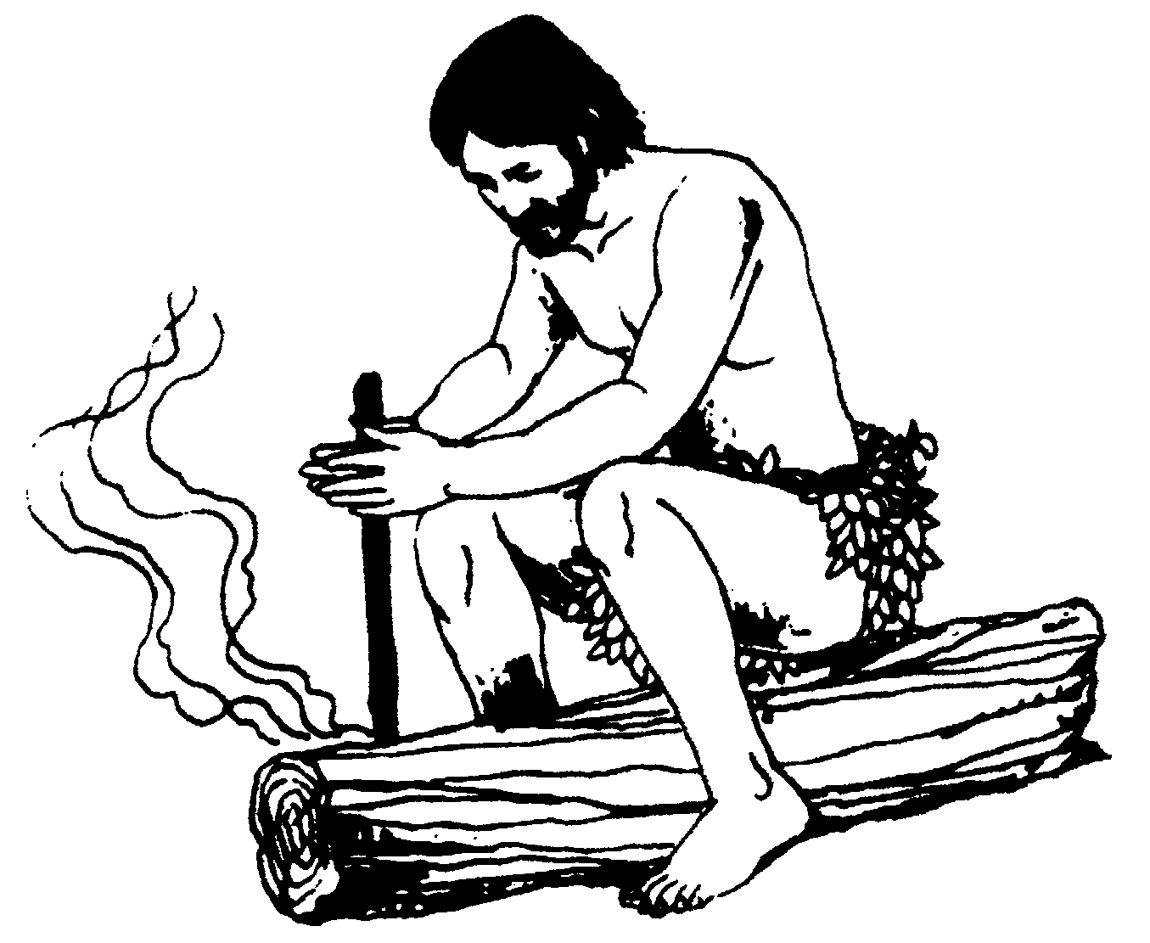
27.如图所示，钻木头之所以能够取火，是因为钻木头时对木头做功，使木头的
27题图
增加，温度升高达到木头的 ，使木头燃烧起来。在钻
木取火时一般都选用干燥的木材而不选用潮湿的木材，用潮湿的木材不易起火的
原因 。
28.特快电热壶由于快捷方便，被许多家庭、宾馆使用。请据图回答：
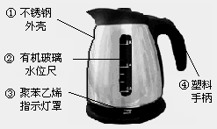
（1）电热壶的制作材料中属于金属或合金的是 （填序号）。
28题图
（2）用铜质材料制作电源插头的插脚是利用铜具有 性。
（3）这种水壶具有水沸自动断电保护功能，即水沸后因气压增大使电源开
关自动断电。请从分子的角度解释水沸后气压增大的原因：
。
29.国家“西气东输”工程已经惠及石家庄地区，使得石家庄地区广大居民
用上天然气作燃料。
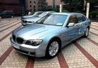
（1）天然气在空气中燃烧的化学方程式为 。
29题图
（2）许多出租车汽车、公交车也改用天然气作燃料，右图是2008年北京国际汽车展中我国自行研制的氢动力概念跑车图片。
①氢气在空气中燃烧的化学方程式为 。 汽车最理想的清洁燃料是氢气，但氢动力汽车目前还不能普及，原因是 。（答一点）
②为了普及氢动力汽车，科学家仍在不懈努力。据英国《新科学家》杂志报道，以色列科学家发明了一种车用制氢装置，装置中制氢气的原理：硼（B）和水在高温下反应，生成氢氧化硼[B（OH）₃]和氢气。其反应的化学方程式为 。
30.2008年9月，中国爆发三鹿婴幼儿奶粉受污染事件，导致食用了受污染奶粉的婴幼儿产生肾结石病症，其原因是奶粉中含有三聚氰胺。三聚氰胺性状为纯白色单斜棱晶体，分子式为C₃N₆H₆或[C₃N₃（NH₂）₃]。
（1）下列描述属于三聚氰胺的化学性质的是…………………………………………………………………（ ）
A．三聚氰胺性状为纯白色单斜棱晶体，无味 B．快速加热可升华，升华温度为 300℃
C．溶于热水，微溶于冷水，极微溶于热乙醇 D．在一般情况下较稳定，但在高温下可能会分解放出氰化物
（2）各个品牌奶粉中蛋白质含量为15～20%，蛋白质中含氮量平均为16%。以某合格牛奶蛋白质含量为2.8%计算，含氮量为 ，某合格奶粉蛋白质含量为18%计算，含氮量为 。某品牌奶粉一袋（400 g）中加了1 g三聚氰铵，相当于增加了 g蛋白质。（在现有奶粉检测的国家标准中，主要进行蛋白质、脂肪、细菌等检测。因为蛋白质是含氮的，所以只要测出食品中的含氮量，就可以推算出其中的蛋白质含量。）
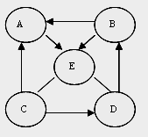
31.A～E都是初中化学中的常见物质，且有如图所示转化关系(反应条件、其他生成物均已略去，图中“—”表示两端的物质能发生化学反应；“→”表示物质间存在转化关系。）
31题图
已知A、B、C、D、E均为化合物，其中E为造成温室效应的主要气体，写出下列反应方程式：
（1）D+E： ；
（2）C转化为D： 。
得分 | 评卷人

三、实验探究题（本大题共6个小题：第32小题3分，第33小题4分，第34小题6分，第35小题4分，第36小题6分，第37小题4分，共27分）

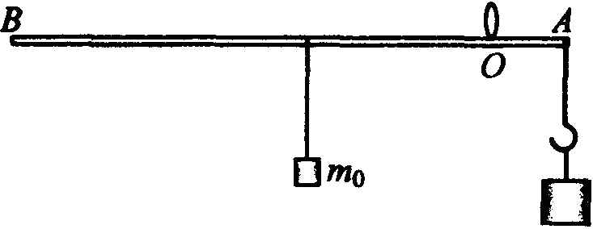
32.小红所在的科技小组利用所学知识自制一杆秤（自重不计），如图所示。
32题图
（1）请在图中画出秤砣所受重力的力臂；
（2）已知秤杆上0.5kg和2.5kg的两根刻度线相距10cm，则当称量0.5kg物
体时，秤砣连接点与提钮O点的距离是 cm；
（3）若要增大该杆秤的测量范围，可采用的方法 。
33.某同学在做“比较不同物质吸热能力”的实验时，使用相同的电加热器给水和煤油加热（用加热时间的长短来表示物质吸收热量的多少）。他得到如下数据：
物质 | 次数 | 质量m/kg | 升高的温度Δt/℃ | 加热的时间t/min
水 | 1 | 0．1 | 10 | 2
水 | 2 | 0．2 | 10 | 4
煤油 | 3 | 0．1 | 10 | 1
煤油 | 4 | 0．2 | 10 | 2
（1）分析 和 次实验数据，可以得出的初步结论是： ；
（2）分析 和 次实验数据，可以得出的初步结论是： 。
34.小华总结两年来所做的物理探究实验发现：
（1）当要研究的物理量不易直接测量时，都要想办法把它们的大小间接表示出来。
如：甲实验是让木块在水平面上做 运动，通过读取弹簧测力计上的示数间接知道摩擦力的大小；乙实验中小球动能的大小是通过观察比较物块B 反映出来的。
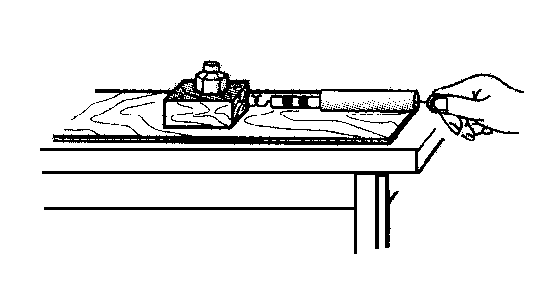
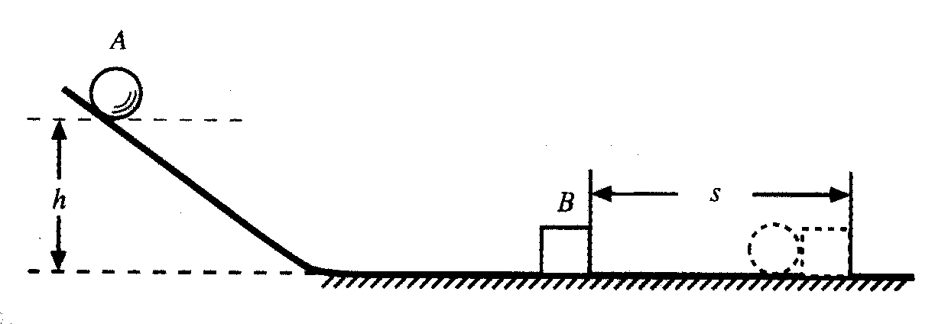
甲 探究摩擦力与什么因素有关
乙 探究动能的大小与什么因素有关

（2）当要研究的物理量与多个因素有关时，都要采用 法。
如：甲实验研究摩擦力的大小与压力大小关系，就要多次改变 ，同时保持接触面的粗糙程度不变；乙实验研究小球动能的大小与速度的关系就要多次改变 的大小，同时控制小球的 不变。
35.现要测定标有“3.6V 0.32A”的灯泡正常发光时的灯丝电阻。给你的器材有：开关一个、4.5V和6V电源各一套（电源电压恒定）、量程为“0～0.6A”及“0～3A”的电流表和量程为“0～3V”及“0～15V”的电压表各一个、“5Ω 2A”和“16Ω 1A”的滑动变阻器各一只。要求：测量时电表指针必须超过所用量程的一半。
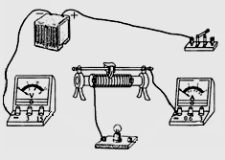
（1）灯泡正常发光时的灯丝电阻R= Ω；
35题图
（2）应选取电压为 V的电源；
（3）滑动变阻器的规格应选取 ；
（4）用笔画线代替导线将图中所示的实物图中未连接的部分按
实验要求连接好。
36.阅读下列关于红磷和白磷的句子，然后回答问题：
a、红磷与白磷都是不溶于水的固体物质；
b、红磷与白磷都能在空气中燃烧产生白烟并且生成同一种化合物（该化合物对皮肤有腐蚀性，属一级无机酸性腐蚀物品）；
c、红磷着火点在200℃以上，白磷着火点为40℃左右；
d、红磷与白磷的密度都比水大；
（1）上述短文中描写红磷与白磷物理性质的句子是 （填写序号）；
（2）某校学习小组为探究燃烧需要的条件设计了下列实验，请回答：
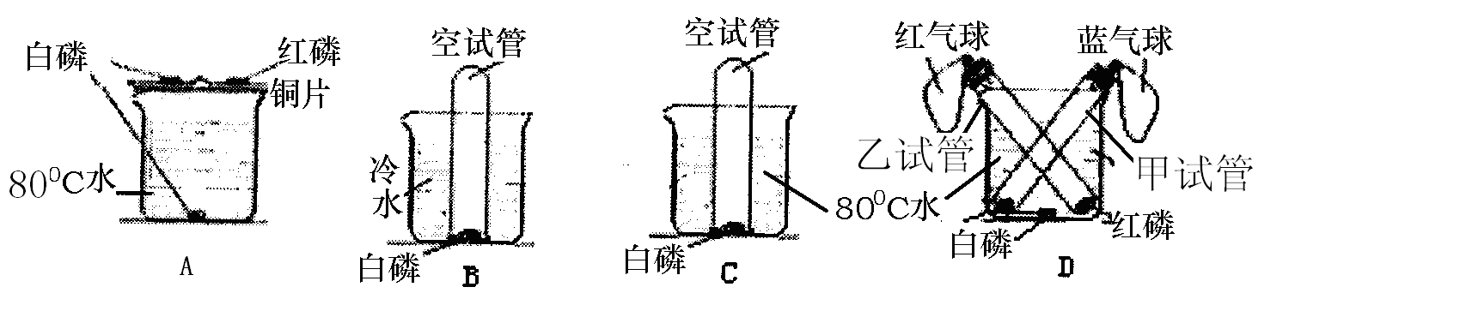

①D装置中观察到的实验现象是 ；
②A、D装置都能得到相同的实验结论，但同学们一致认为最好选用D装置进行实验，理由是
；
③进行对比实验是化学研究的一个重要方法，进行B、C实验得出的结论是 ；
④得到燃烧需要氧气（或空气）的实验事实是 。
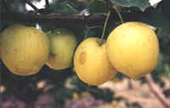
37.小明同学从家住山区的姥姥家带回一筐酸梨，这种水果煮软后酸甜可口，具有生津、去火之功效，是一种很好的绿色水果。过了一段时间后，小明发现煮梨的水壶内壁的水垢少了许多，而且原来很坚硬的水垢变得比较松软，他很感兴趣，探究起来。请你填空：
（1）提出问题：水壶中的水垢为什么会减少？
（2）查阅资料：水壶中水垢的成分主要是碳酸钙和氢氧化镁，二者都难溶于水，酸梨的成分没有查到。
（3）提出假设：酸梨中含有酸性物质。
（4）实验验证： ；
（5）如果酸梨中含有的酸用HX表示，写出和水垢反应的化学方程式 ；
（6）通过询问老师知道：酸梨中含有一种叫做山梨酸的物质，化学式可表示为CH₃（CH）₄COOH，该化合物中碳、氢、氧三种元素的原子个数比为 。
得分 | 评卷人
四、计算应用题（本大题共3个小题；第38小题5分，第39小题6分，第40小题7
分，共18分。解答时，要求有必要的文字说明、公式和计算步骤等，只写最后结果不得分）

38.人胃酸过多会引起很多胃病。下图为某抗酸药包装标签上的部分文字，请回答下列问题：
（1）该药“嚼碎后吞服”的原因是： 。
（2）某同学为了测定该药中氢氧化铝的质量分数进行如下几步操作：取一片药片研碎后用蒸馏水溶解，然后用质量分数为5%的盐酸与其反应（药片中其它成分不与盐酸反应），测得实验中反应掉盐酸的质量为7.3g。计算每片该药中所含氢氧化铝的质量。
说明书
主要成分：氢氧化铝
适应症：用于缓解胃酸过多引起的胃疼
用法：嚼碎后服用
注意事项：……

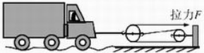
39.一辆汽车不慎陷入泥坑，司机用图所示的滑轮组将汽车拖出。已知整个过程中，水平拉力F是10⁴N，汽车沿水平方向匀速移动了4m，用时20s，此时滑轮组的机械效率为80%。求：
（1）拉力F做的总功；
（2）有用功为多大；
（3）拉力的功率多大？

40.图甲是由“控制电路”和“工作电路”两部分组成的光控电路。“控制电路”由光敏电阻R、磁控开关L、定值电阻R₀、电源U₁等组成，当线圈中的电流大于或等于20mA时，磁控开关的磁性弹片相互吸合。“工作电路”由工作电源U₂（U₂ = 20V）、发热电阻R₁（R₁= 5Ω）和R₂（R₂ =15Ω）组成。问：
（1）当“控制电路”中的电流小于20mA时，“工作电路”中的R₁两端的电压是 V，它消耗的功率是 W；
（2）当“控制电路”中的电流等于30mA时，“工作电路”中R₁两端的电压是 V；
（3）已知光敏电阻R的阻值随照射在光敏电阻上的光强E（表示光照射的强弱的物理量，单位cd）之间的变化关系如图乙所示。如果照射在光敏电阻R上的光强 ，则光敏电阻R的阻值增大，磁控开关产生的磁性将
（均选填“变强”、“变弱”或“不变”）；
S
E
L
R
U₁
控制电路
工作电路
光
R₁
R₂
U₂
R₀
甲
（4）如果“控制电路”中的线圈阻值R_{L}= 1Ω、R₀= 140Ω、U₁=3V，那么照射在光敏电阻上的光强在什么范围内时，磁控开关的磁性弹片相互吸合？

1.0
2.0
3.0
4.0
5.0
6.0
3.0
6.0
9.0
12.0
18.0
15.0
0
E/cd
R/Ω
乙

2008—2009年度中考模拟试卷
理科综合试卷（二）答案
参考答案：
一、1-5 CABDA 6-10 CDABB 11-15 CDBAB 16-20 CABDC 21-22 CA
二、23.
 | 安全隐患或不当之处 | 纠正
1 | 保险丝 | 应连接在进户火线上
2 | 开关S₃ | 不应安装
3 | 开关S₂ | 应与火线连接后再接灯泡

24.减小空气阻力 对面的列车 15 52 304
25.（1）1.68×10⁶ （2）0.6 （3）0.58 （4）电磁炉安全、方便、对环境的污染小等。
26.（1）反射 （2）100 （3）2.352×10⁵
27.内能 着火点 木材中的水分汽化要吸收大量的热
28.（1）① （2）导电 （3）受热时水分子运动加快，分子间的间隔增大
29．（1）①CH₄＋2O₂ ^{点燃} CO₂＋2H₂O （2）①2H₂＋O₂^{点燃}2H₂O 氢气在贮存、运输等方面还存在技术上的困难 ②2B＋6H₂O ^{高温} 2B（OH）₃ ＋3H₂
30.（1）D （2）0.448% 2.88% 4.17
31.（1）2NaOH + CO₂=Na₂CO₃ + H₂O （2）Ca（OH）₂+ Na₂CO₃=CaCO₃↓+2NaOH（其他答案合理亦可）
三、32．（1）略 （2）2.5 （3）增大秤砣的质量（或减小OA的距离）
33.（1）1 2（或3 4） 同种物质升高相同温度时，吸收热量的多少与物质的质量有关。
（2）1 3 （或2 4） 质量相同的不同物质（或水和煤油）升高相同的温度，吸收的热量不相同（或加热的时间不相同）
34．（1）匀速直线 在水平面上移动的距离的大小（或S的大小）
（2）控制变量法 压力大小（或砝码个数） 速度（或小球释放时的高度或h的大小） 质量
35．（1）11.25 （2）6 （3）16Ω 1A （4）略
36．（1）a、d（2）①甲试管中产生白烟，乙试管和烧杯中的白磷无明显变化 ②D中的气球能
防止生成的白烟扩散到空气中 ③物质燃烧需要达到其着火点 ④A（D）装置浸在水中的白磷不能燃烧，而A（C或D）中与空气接触的白磷在一定温度下能燃烧
37．（4）取酸梨榨汁，用pH试纸测定其pH，pH小于7，证明酸梨中含有酸性物质。
（5）2HX+CaCO₃==CaX₂+CO₂↑+H₂O 2HX+Mg（OH）₂==MgX₂+2H₂O （6）3:4:1
39．（1）1.2×10⁵J （2）9.6×10⁴ （3）6×10³
40.（1）5 5 （2）20 （3）变弱 变弱
（4）由题意可知，要使磁控开关的磁性弹片相互吸合，则控制电路的电流要大于或等于20mA。
由欧姆定律，R_{总}=U/I=3V/0.02A=150Ω
可知控制电路的总电阻要小于或等于150Ω。
此时光敏电阻R=R_{总}﹣R₀﹣R_{L}=150Ω﹣140Ω﹣1Ω
=9Ω
由图可知，对应的光照强度为2cd。因此，当光照强度大于或等于2cd时，磁控开关的磁性弹片相互吸合。
四、38.解：（1）药物和胃酸充分接触，
迅速发挥药效。
（2）设每片该药物含氢氧化铝质量x，
每片药物消耗的盐酸中含HCl的质量为
7.3g×5％＝0.365g
Al（OH）₃+3HCl==AlCl₃+3H₂O
78 3×36.5
x 0.365g
78: x=（3×36.5）:0.365g
x=0.26g

